GENERALITES sur les RESEAUX

Les divers réseaux

Alimentation en eau potable

Eau pluviale (EP)

Egout (EU)

Electricité

Gaz

Téléphone

Etc. ...

Généralités sur les EP et les EU

Les effluents sont :
- eaux pluviales
- eaux usées :
    - eaux domestiques (ménagères et vannes)
    - eaux industrielles.

Les ouvrages sont :
- Pour la collecte : avaloirs, regards de divers type, drains, ...
- Pour le transport : fossés, caniveaux, canalisations, ...
- Pour le traitement éventuel : station d’épuration, fosse septique, décanteur, desensableur, bac à graisse, ...
- Pour la restitution dans le milieu naturel : exutoire, puit filtrant, plateau absorbant, drains, ...:

2 possibilités pour la collecte et le transport du réseau public :
- séparatif : 2 réseaux, un pour les EU et un pour les EP (cas général des réseaux récents)
- unitaire : un seul réseau pour les EU et les EP, avec déversoir lors d'orages.

L’assainissement peut être individuel en cas de non-possibilité de se raccorder aux réseaux publics, mais cela est de plus en plus rare, souvent c’est une raison de refus de permis de construire.
EU
EP
eau de toiture
drain
eau de ruissellement
eaux vannes
eaux ménagères
égout
eau de toiture
drain
eau de ruissellement
eaux vannes
eaux ménagères

Système séparatif Système unitaire

Raccordement selon les réseaux publics a proximité
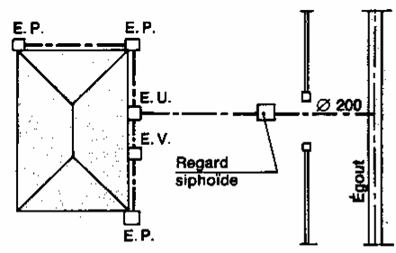

A proximité d’un tout-à-l'égout

Toutes les eaux de la construction sont regroupées dans un même conduit et envoyées dans le collecteur municipal sans aucun traitement

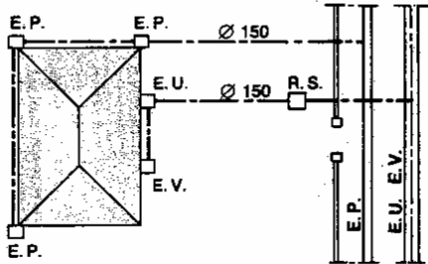
A proximité des 2 réseaux séparatifs

Dans certaines communes où les stations d'épuration n'ont pas une capacité suffisante, on dissocie les eaux pluviales (qui n'ont pas à être traitées) des eaux-vannes et des eau usées. Cela implique au niveau de la construction 2 réseaux séparés.

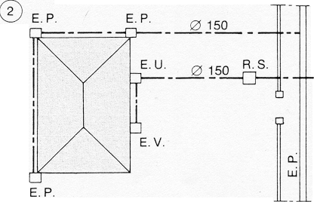
A proximité du réseau pluvial

Les eaux-vannes doivent être traitées par une fosse septique et un épurateur. Les eaux usées doivent être dégraissées. Les eaux pluviales peuvent être rejetées- directement à l'égout. La réglementation locale peut interdire le rejet des EU dans le réseau EP même après traitement et on se trouve dans la situation suivante

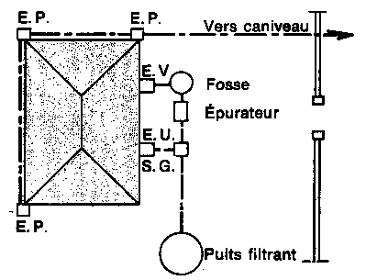
Pas de réseau d'égout

L'usager doit assurer lui-même le traitement de ses eaux résiduelles avant de les rejeter dans le milieu naturel. Cette installation doit comprendre fosse septique, système d’épuration (lit bactérien ou plateau absorbant ou épandage souterrain)

Abréviations utilisées

E.P. = Eaux pluviales. R.S. = Regard siphoïde.

E.V. = Eaux-vannes (eaux de W.-C.). S.G. = Séparateur à graisse.

E.U. = Eaux usées (eaux ménagères de cuisine et de salle de bains).

